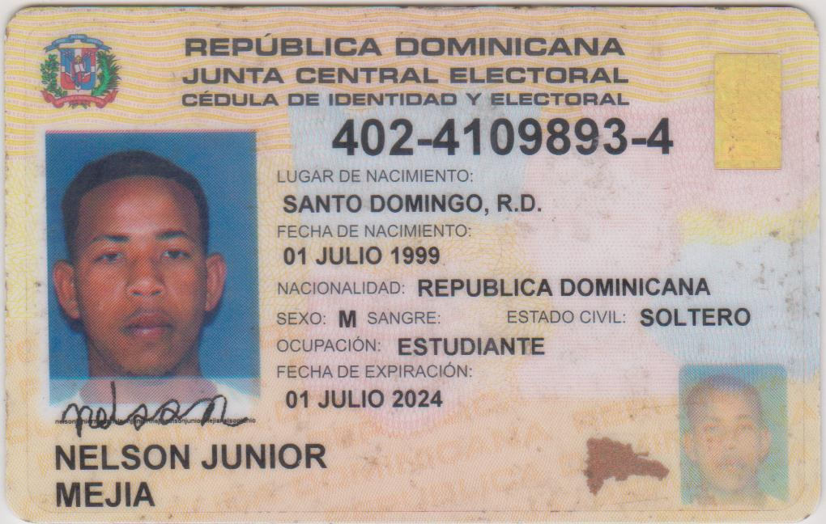**Currículum Vitae**

**Nelson Junior Mejia**

**C/11 #46 B/ Juana Saltitopa Los Alcarrizos, SAT. Dgo. R. D**

**Cel.: (829)-929-7037**

**Objetivo: Contribuir con el desarrollo de la empresa con mi experiencia y conocimiento para continuar creciendo como ser humano, de esta forma ayudar a todos lo que de una forma u otra inciden en mi entorno laboral.**

**Datos Personale:**

* **Cedula : 402-4109893-4**
* **Nacionalidad : Dominicano**
* **Fecha de Nacimiento : 01 Julio 1999**
* **Lugar de Nacimiento : Santo Domingo**
* **Estado Civil : Soltero**

**Educación:**

* **Secundario : Juana Satitopa**

**Cursos Techicos**

* **Servicio al Cliente : Infotep**

**Experiencia Laboral**

* **Titi Cerdo : Picador de Cerdo**
* **Funeraria la Humildad : Mensajero**
* **Doña Gilda : Mercadeo**

**Referencia Personal:**

* **Sr.: Yamilet Gonzales : Cel.: (809)-919-8689**
* **Sra: Evelyn Romero : Cel.: (829)-648-9624**
* **Sra.: Carlo Ventura : Cel.: (809)-609-5362**